Bug 14760 - Übernahme der Benutzereinstellung von anderem User (bearbeiten)
System FQ0
Tester LAW
____
Persönliche Benutzereinstellung
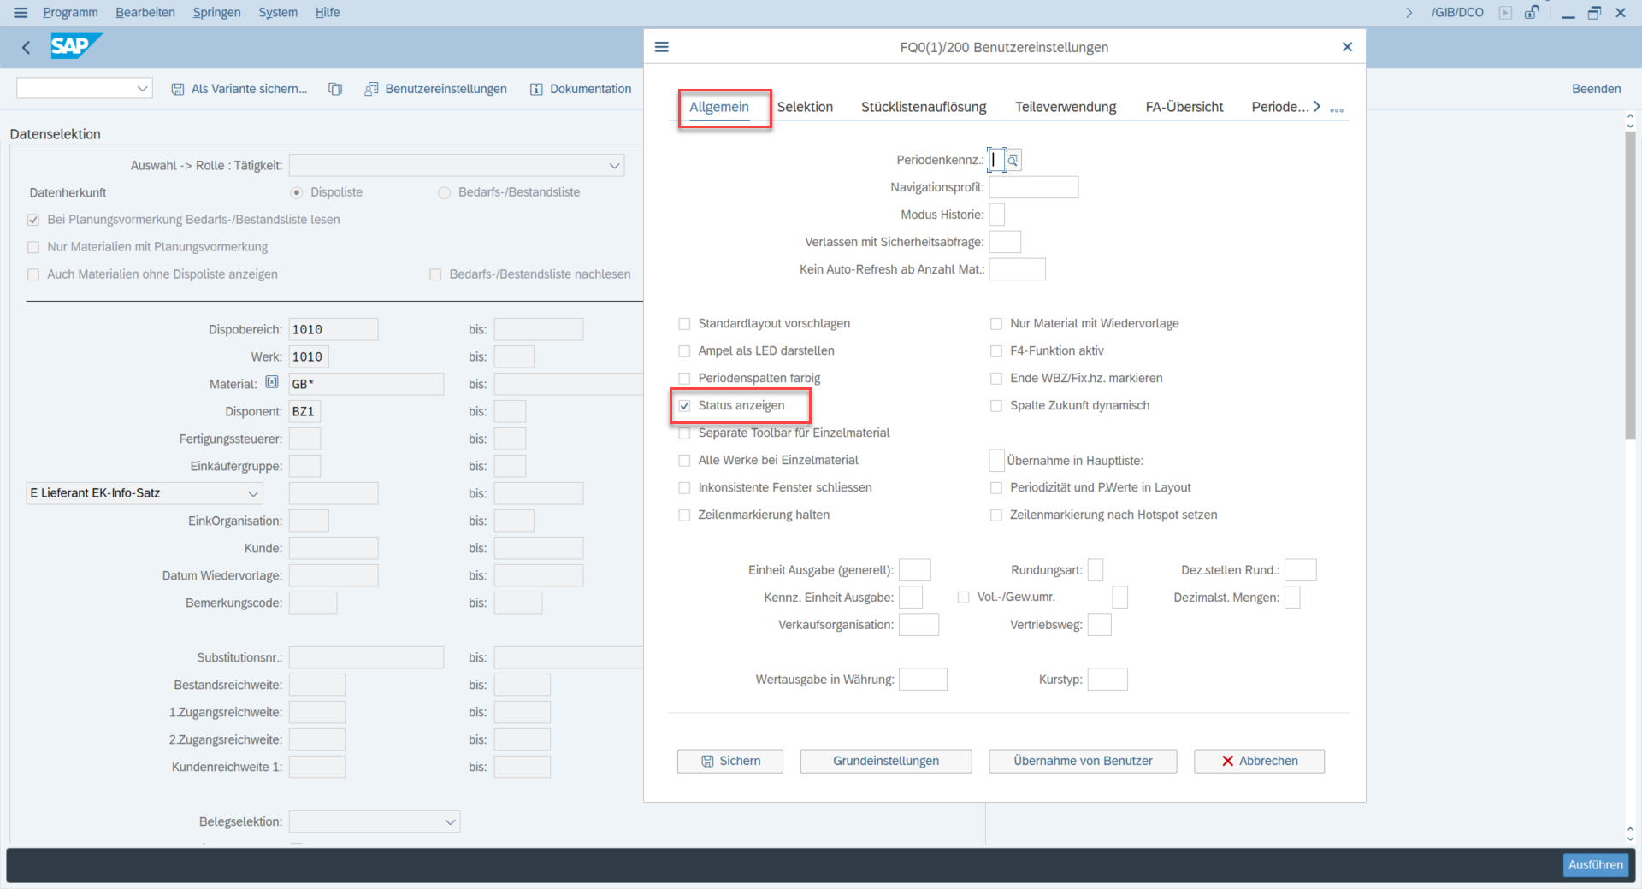
Vorbelegung der Benutzereinstellungen in der Tätigkeit selbst.
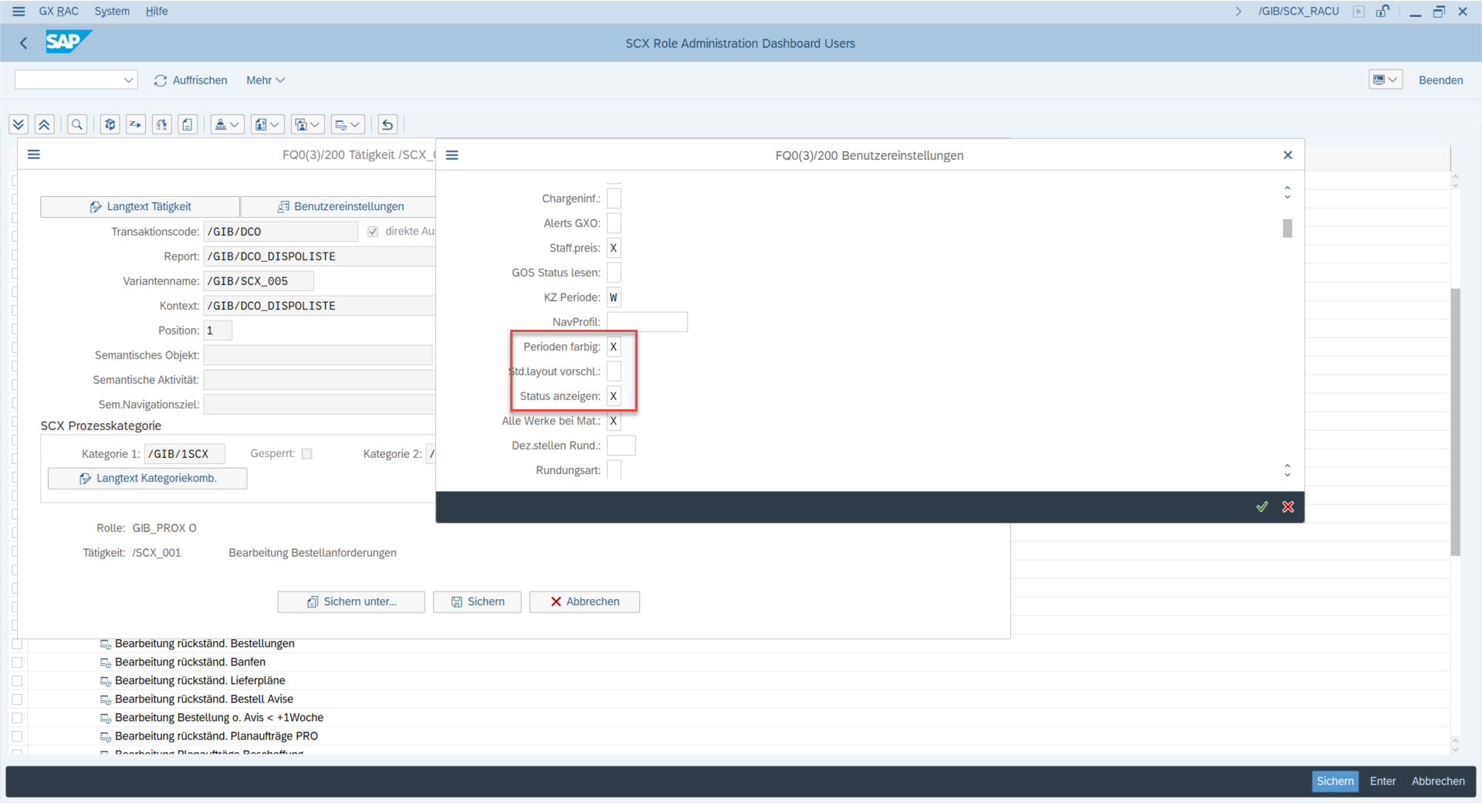
Hier ist die Checkbox „Perioden farbig“ aktiviert.
Nun werden die Benutzereinstellungen des Users deawodlo übernommen
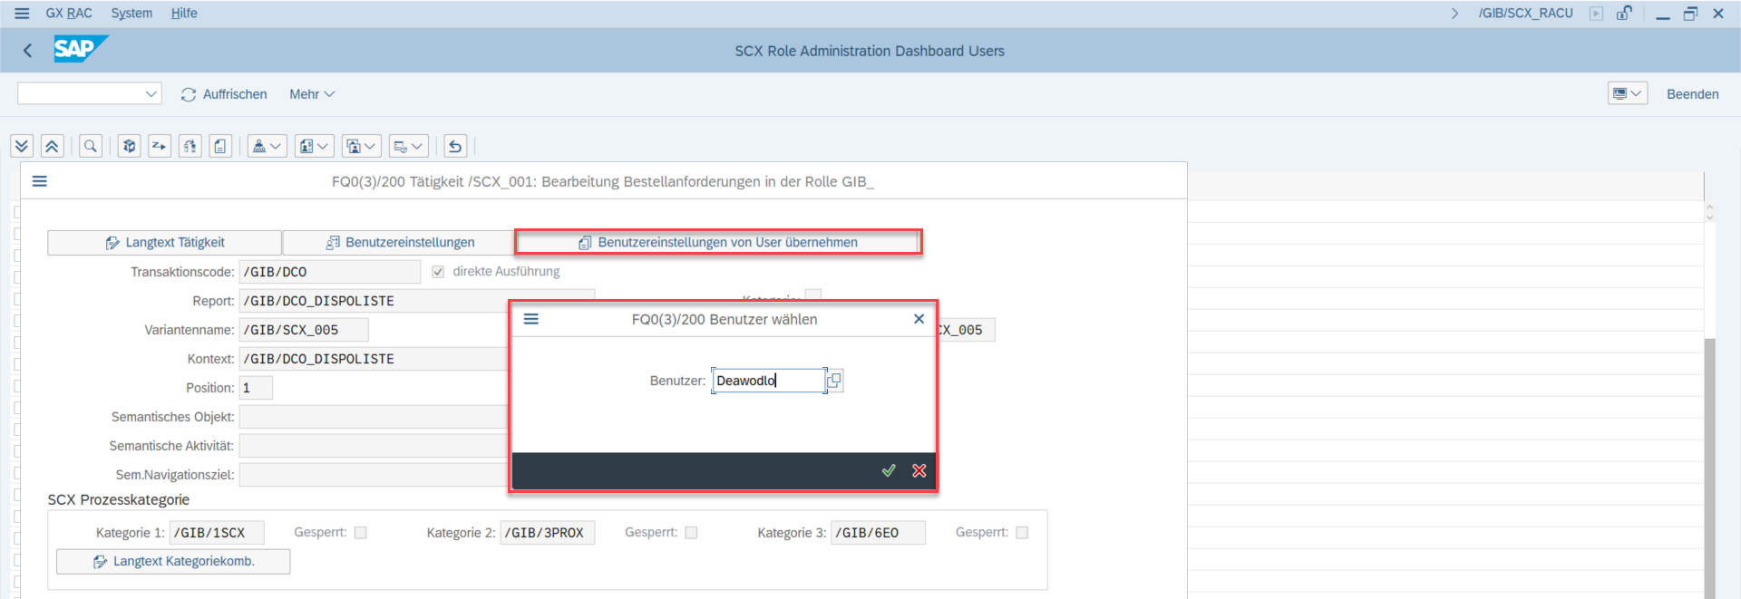
Periodenfarbig ist hier nicht mehr aktiv , Status anzeigen ist aktiv
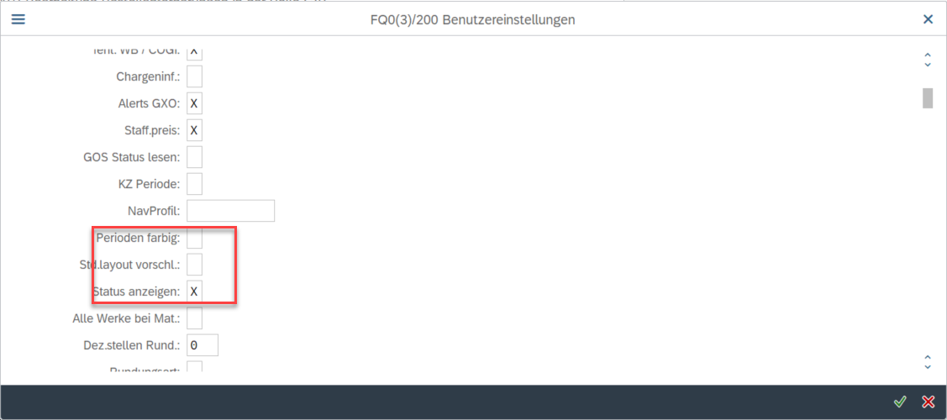
Abgleich ob die Benutzereinstellungen in der Tätigkeit übernommen wurden.
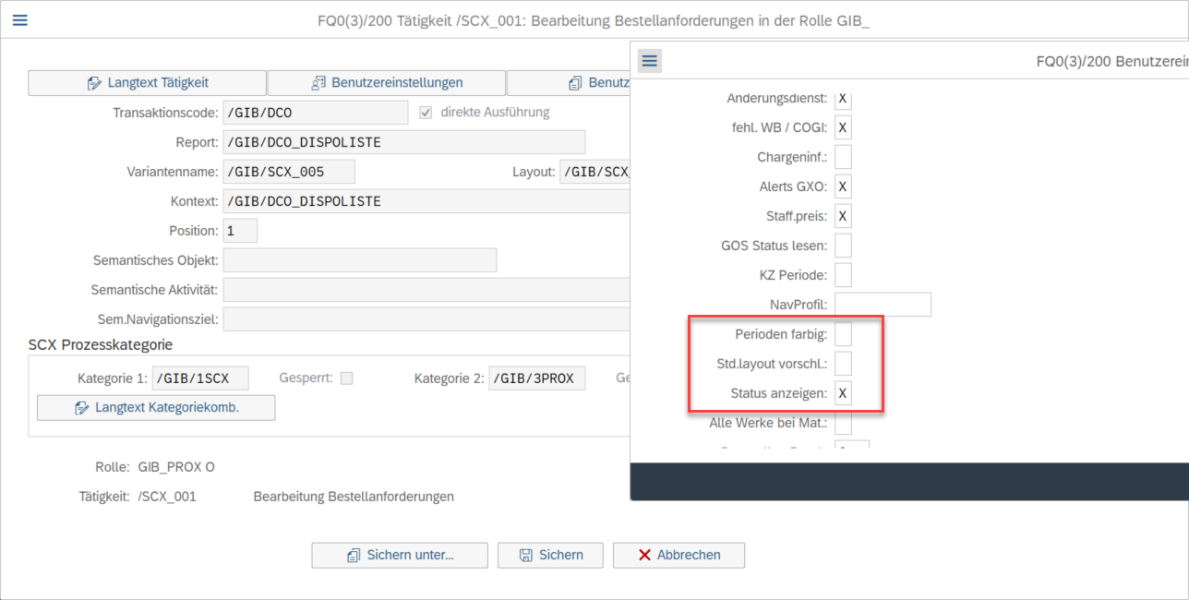
Sicherung
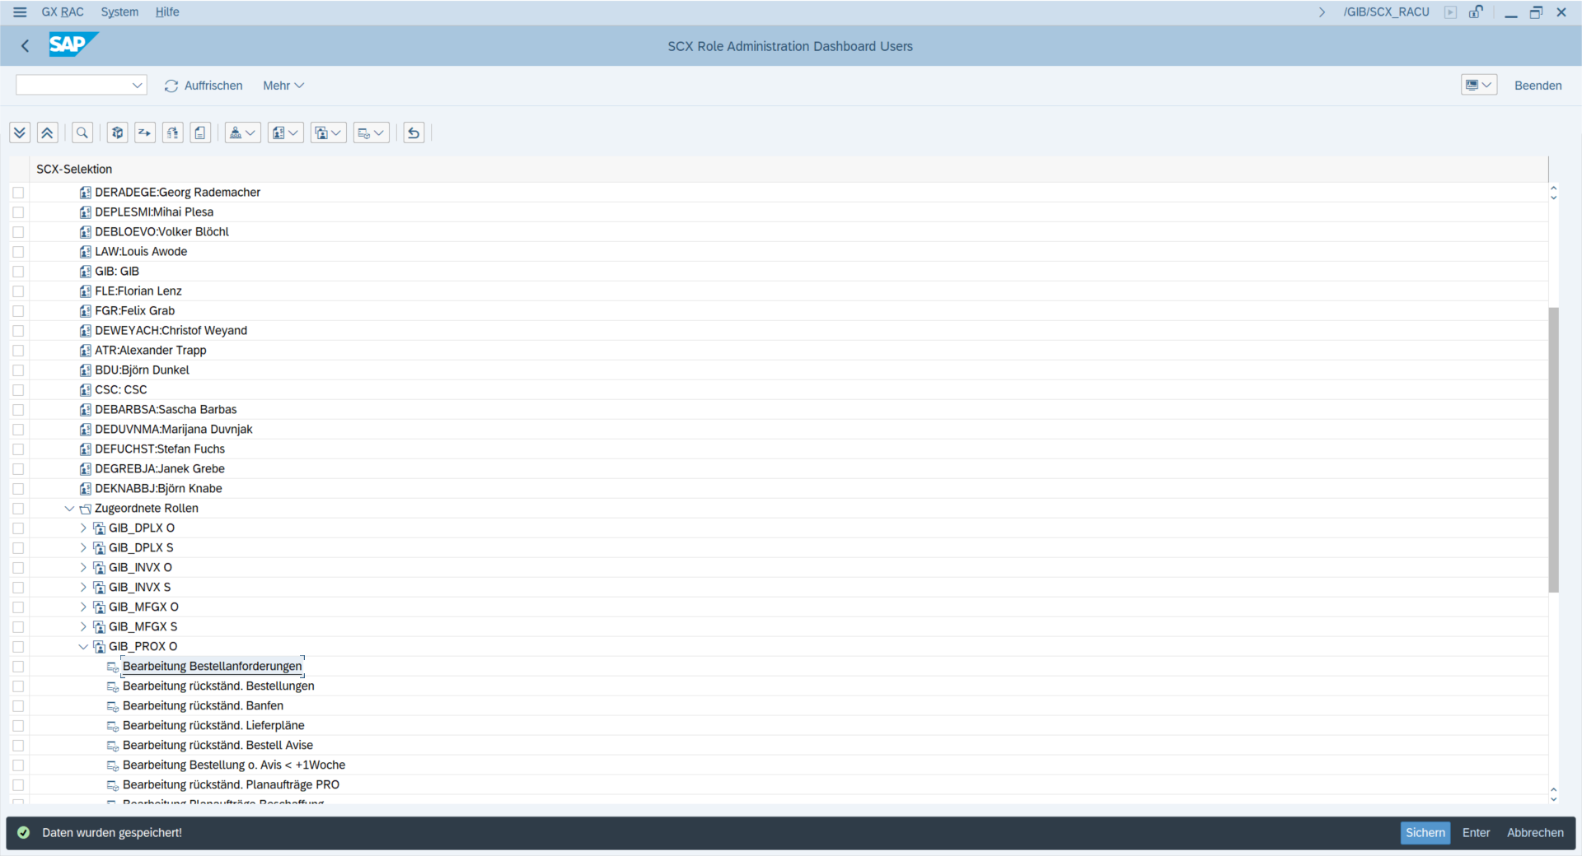
Absprung aus dem SCX RAC liefert erwartendes Ergebnis
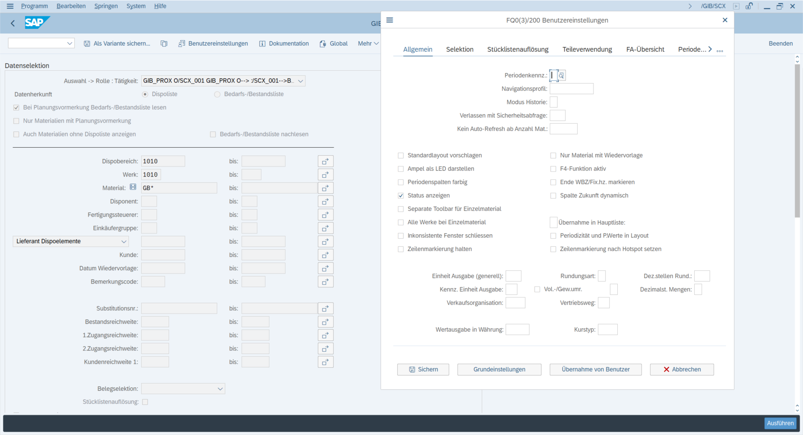
Die Änderungen gelten für alle Benutzer die dem Referenzbenutzer zugeordnet sind. Hier müsste eventuell noch eine Meldung rein, dass man den Referenzbenutzer ändert und dies allgemeingültige Auswirkungen mit sich bringt, für alle User die hier zugeordnet sind, da die vorgegebenen Tätigkeiten nicht wieder in die Ausgangsposition geholt werden können.
Nach Kopie einer Tätigkeit werden die Benutzereinstellungen übernommen.
